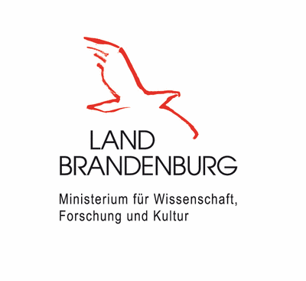

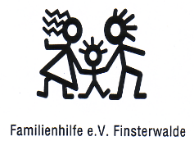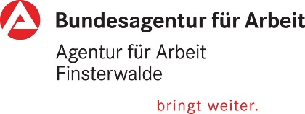

**MINT-Tag am Sängerstadt-Gymnasium Finsterwalde**

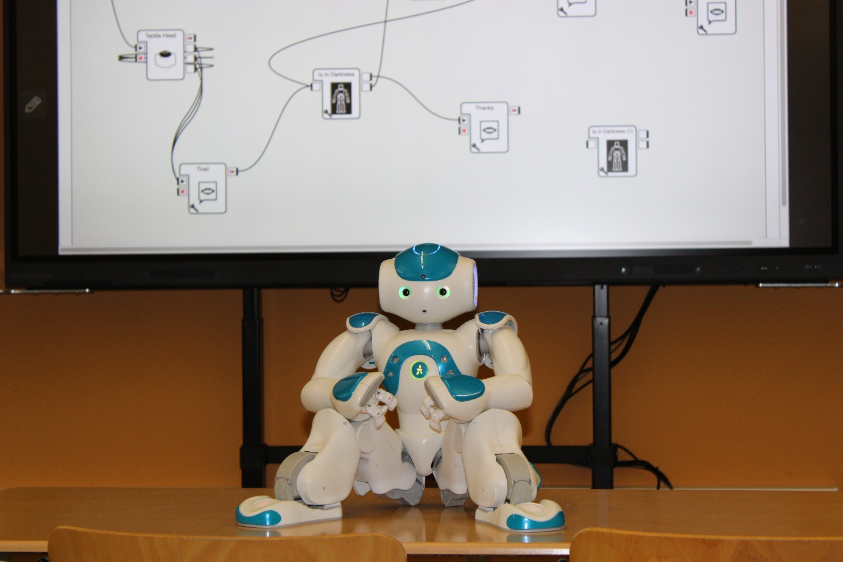

**Bildunterschrift:** Ende Mai zeigten verschiedene Unternehmen und Dozierende der TH Wildau und BTU Cottbus-Senftenberg am Sängerstadt-Gymnasium Finsterwalde, dass Berufe und Studiengänge im MINT-Bereich spannend sind.

**Bild:** Dominique Franke-Sakuth

**Subheadline:** MINT-Studienorientierung

**Teaser:**

**MINT ist langweilig? Von wegen! Am 23. Mai 2023 zeigten verschiedene Unternehmen sowie Dozentinnen und Dozenten der TH Wildau und BTU Cottbus-Senftenberg am Sängerstadt-Gymnasium Finsterwalde, dass Berufe und Studiengänge in den Bereichen Mathematik, Informatik, Naturwissenschaft und Technik spannend sind.**

**Text:**

Am 23. Mai 2023 bot das Sängerstadt-Gymnasium Finsterwalde sowie beteiligte Akteurinnen und Akteuren den Schülerinnen und Schülern der achten und neunten Klassen eine besondere Abwechslung vom Schulalltag. Mit Unterstützung der Schulsozialarbeiterin, Astrid Kämmerer, der Berufsberaterin der Agentur für Arbeit, Melanie Krengel, und der Mitarbeitenden der Präsenzstelle Westlausitz | Finsterwalde wurden sowohl Unternehmen als auch Hochschulmitarbeitende der Technischen Hochschule Wildau (TH Wildau) und Brandenburgische Technische Universität Cottbus-Senftenberg (BTU Cottbus-Senftenberg) an die Schule eingeladen, um eine bunte Mischung an Workshops und Mitmachstationen aus dem MINT-Bereich anzubieten.

Eröffnet wurde der MINT-Tag durch Schulleiter Ulli Biesold. Anlass für den Aktionstag gab die stetig sinkende Nachfrage nach MINT-Berufen und -Studiengängen. Die Organisatorinnen und Organisatoren wollten den Schülerinnen und Schülern einen besseren Einblick in diesen vielseitigen Bereich bieten und Hemmschwellen abbauen.

Gegliedert wurde der Tag in zwei Teile: Ein Teil umfasste einstündige Workshops, die von Mitarbeitenden der TH Wildau und BTU Cottbus-Senftenberg begleitet wurden. In den Workshops ging es um Themenbereiche wie Leichtbau, Maschinenbau, Automatisierungstechnik, Robotik, Mathematik, Informatik und Medizintechnik.

Der zweite Teil umfasste acht Stationen in und außerhalb der Turnhalle. Als Aussteller waren vor Ort: Agentur für Arbeit, FBU, enviaM, BASF, DB Netz, PILZ GmbH und Kjellberg. Die Schülerinnen und Schüler konnten an den Mitmachstationen VR-Brillen testen, programmieren, eine Mauer bauen, ein Pflaster setzen, vermessen und vieles mehr.

**Mitwirkende der TH Wildau**

Seitens der TH Wildau wurden folgende Workshops angeboten:

Prof. Dr.-Ing. Alexander Köthe, Automatisierungstechnik: „Es wird spannend. Warum Automatisierungstechnik notwendig ist, um unser Handy zu laden.“

Janine Breßler, Telematik: „NAO goes Telematik, wie humanoide Roboter unser Leben bereichern.“

**Über die Präsenzstellen der Hochschulen des Landes Brandenburg**

Die Präsenzstellen der Hochschulen des Landes Brandenburg erleichtern als regionale Schaufenster den Zugang zu den Angeboten aller Brandenburger Hochschulen. Das Konzept beruht auf der Transferstrategie des Landes: Sie nimmt die Hochschulen und die außeruniversitären Forschungseinrichtungen gleichermaßen in den Blick und möchte die Zusammenarbeit von Wissenschaft mit Wirtschaft, Politik und Zivilgesellschaft stärken.

**Über die Berufsberatung der Arbeitsagentur**

Die Berufsberatung der Arbeitsagentur unterstützt Jugendliche im Übergang Schule-Beruf und bietet an allen Schulen Berufsorientierung und berufliche Beratung an.

**Über Schulsozialarbeit und den Verein Familienhilfe e. V. Finsterwalde**

Schulsozialarbeit ist eine Leistung der Jugendhilfe, die flankierend das Bildungsangebot der Schule mit präventivem Ansatz am Ort Schule ergänzt und auf der Kooperation zwischen den pädagogischen Fachkräften, der Schule, und der Kinder- und Jugendhilfe basiert. Schulsozialarbeit unterstützt Schülerinnen und Schüler bei persönlichen, familiären und schulischen Problemen. Die Schulsozialarbeit wird durch den Landkreis Elbe-Elster ermöglicht, vom Familienhilfe e.V. Finsterwalde umgesetzt und am Sängerstadt-Gymnasium für alle Beteiligten nutzbar gemacht.

**Ansprechpersonen:**

Präsenzstelle Finsterwalde I Westlausitz

Dominique Franke-Sakuth

M +49 151 275 342 53

F +49 3375 508 791

E [dominique.franke-sakuth@th-wildau.de](mailto:dominique.franke-sakuth@th-wildau.de)

www.praesenzstelle-finsterwalde.de

**Ansprechpersonen Externe Kommunikation TH Wildau:**

Mike Lange / Mareike Rammelt  
TH Wildau  
Hochschulring 1, 15745 Wildau  
Tel. +49 (0)3375 508 211 / -669  
E-Mail: presse@th-wildau.de